Приложение

Статья 7 Карта градостроительного зонирования
Частично исключить зону рекреационного назначения ул. Магистральная, в границах территории земельного участка площадью 33912 кв.м, расположенную в районе земельного участка с кадастровым номером 27:04:0701004:255.

Фрагмент карты градостроительного зонирования до внесения изменений в Правила землепользования и застройки

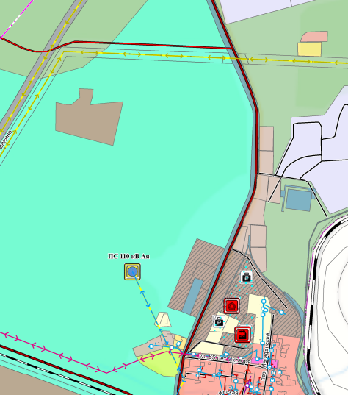

территориальная зона Р1 (зона рекреационного назначения)

Фрагмент карты функциональных генерального плана после внесения изменений

территориальная зона ПК 1
(производственная зона)

